Czwartek: DZIEŃ DZIECKA

Temat dnia: Dziecięce nastroje.
Witajcie Dzieciaki!

- Przyglądnij się zdjęciom,
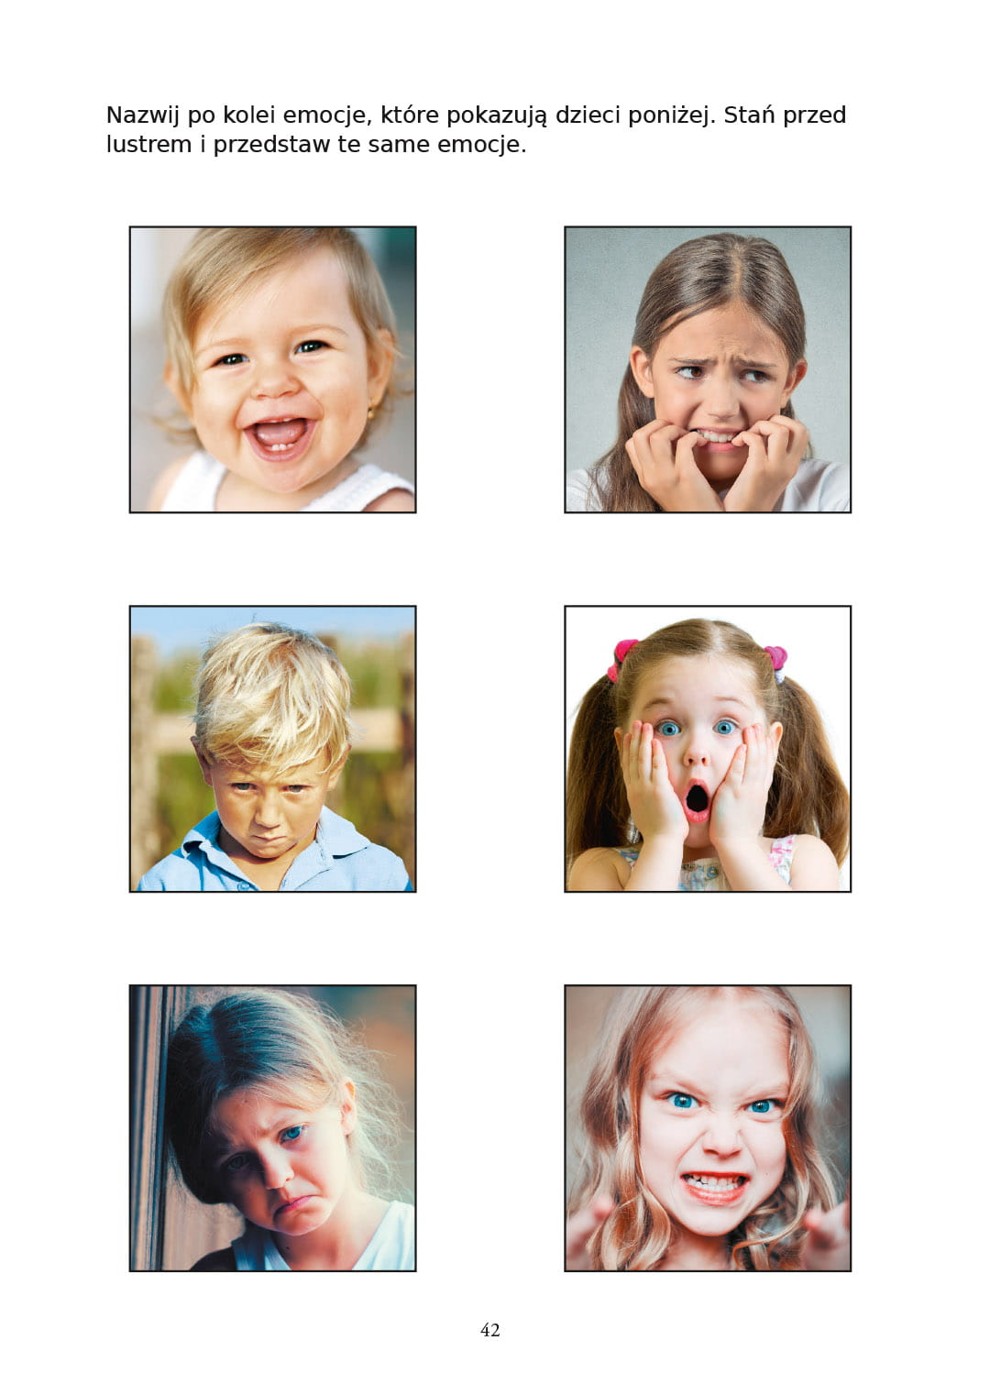

- 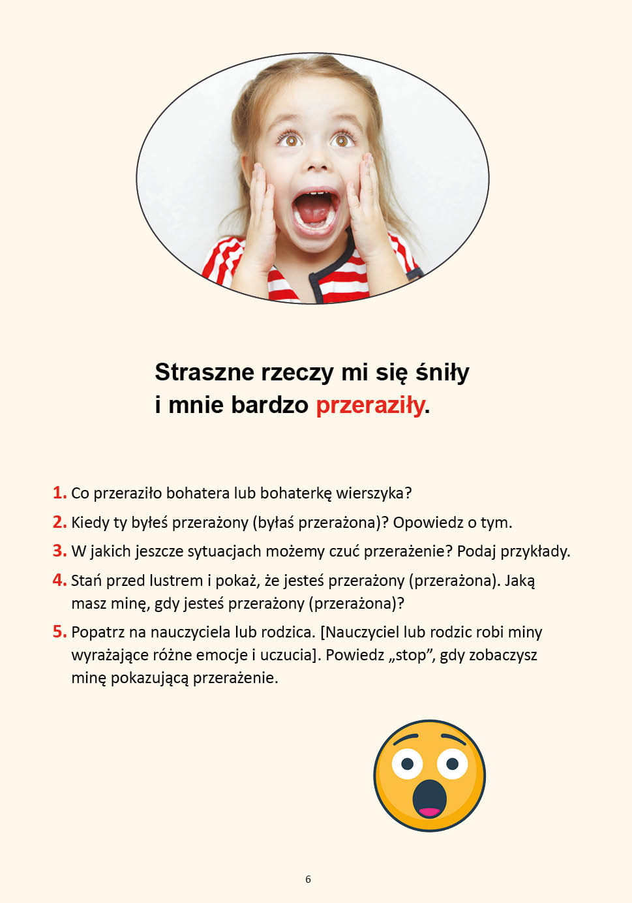Usiądź naprzeciw Rodzica

- A teraz dobierz odpowiednie obrazki do fragmentów wiersza D. Gellner „Zły humorek”:

- Jestem dzisiaj zła jak osa!
Złość mam w oczach i we włosach!
Złość wyłazi mi uszami i rozmawiać nie chcę z wami! / ZŁOŚĆ
- Mysz wyjrzała z nory:
- Co to za humory? /ZDZIWIENIE
- Siedzę w błocie, patrzę wkoło,
wcale nie jest mi wesoło... /SMUTEK
- Widzę, że się pobrudziłam, ale za to złość zgubiłam,
pewnie w błocie gdzieś została,
NIE BĘDĘ JEJ SZUKAŁA! /RADOŚĆ
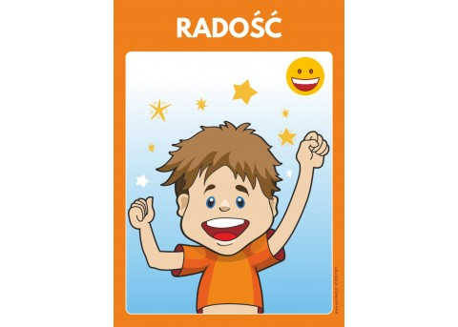

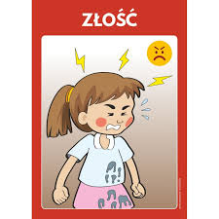

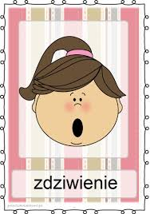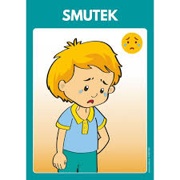

- Przygotuj teraz farby lub kredki, kartkę papieru i spróbuj namalować swój nastrój, zobacz jak zrobili to Twoi koledzy z innego przedszkola.
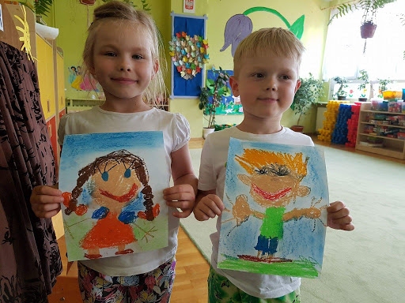

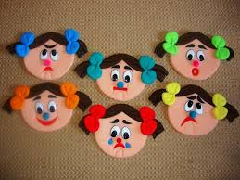

- Posprzątaj przybory, przebierz się w strój do ćwiczeń i zapraszam do zabawy.
https://www.youtube.com/watch?v=RsKRBBhgrYQ

Życzymy dobrej zabawy
pani Gabrysia i pani Renia

